CHEMISTRY: ART, SCIENCE, FUN

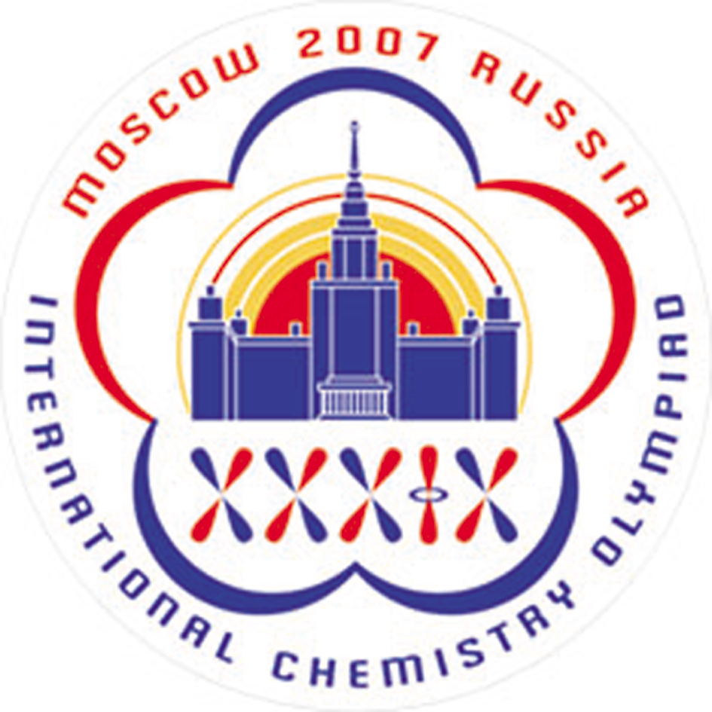

ТЕОРЕТИЧЕСКИЙ
ТУР
ЛИСТЫ ОТВЕТОВ

20 июля 2007 г.
Москва, Россия

1.1.1 Структуры:
Пропандиаль

1^{ый} изомер

2^{ой} изомер

1.1.2 Обведите кислый атом водорода

Кислотность пропандиаля вызвана:
- стабильностью карбаниона за счёт сопряжения с двумя карбонильными группами
- слабостью C–H связи в карбонильной группе
- водородными связями меду двумя молекулами пропандиаля

Правильный ответ _______

1.2.1 Структуры формулы, соответствующие минимумам на графике.

1.3.1 Плотность вероятности
(a) t = 0

(b) t = π/(2ω)

(c) t = π/ω

1.3.2
Вероятность нахождения протона в левом минимуме = _______

1.3.3 Время переноса протона
Ваши расчёты:

t =

Средняя скорость протона
Ваши расчёты:

v =

1.3.4 Неопределённость положения протона
Δx =

Минимальная неопределённость скорости протона
Ваши расчёты:

Δv =

- Протон – достаточно тяжёлая частица, и его туннелирование в малоновом альдегиде может быть описано с помощью классических понятий координаты и скорости
- Туннелирование протона – чисто квантовый эффект; оно не может быть объяснено с помощью классических понятий
- Неопределённость скорости протона настолько велика, что туннелирование протона не может быть обнаружено экспериментально
- Неопределённость скорости протона настолько мала, что туннелирование протона не может быть обнаружено экспериментально

Правильный ответ _______

2.1.1 Термодинамические характеристики реакции (1):
Ваши расчёты:

Δ_{r}G⁰ (1) =

K =

2.1.2 Константа равновесия реакции (1) с участием наночастиц кобальта
Ваши расчёты:

(a) K (r = 10^{–8} м) = (b) K (r = 10^{–9} м) =
2.2.1 Минимальное содержание воды в смеси:
Ваши расчёты:

(a) H₂O% (сплошная фаза Co) =

(b) H₂O% (наночастицы с r = 1⋅10^{–9} м) =

    - Отметьте правильный ответ:

(a) (b) (c)

2.3.1 Стандартная мольная функция Гиббса CoO (внешний слой)

=

    - Стандартная мольная функция Гиббса Co (внутренний слой):

=

2.3.3 Стандартная энергия Гиббса для реакции (1) с двухслойными наночастицами

=

2.3.4. Зависимость Δ_{r}G⁰ (1,r₀) от r₀
Отметьте правильный ответ:

(a) (b) (c) (d)

    - Отметьте правильный ответ:

(a) (b) (c)

3.1.1 Суммарное уравнение реакции

Кинетическое уравнение для X

3.1.2 Кинетическое уравнение
Ваши выкладки:

Порядки реакций:

по B (i): ______

по D (ii): ______

суммарный (iii): ______

3.2.1 1) Открытая система, [X]₀ > k₂/k₁

2) Открытая система, [X]₀ < k₂/k₁

3.2.2 Закрытая система, [B]₀ = [D]₀, [X]₀ > k₂/k₁
3.3.1

X –

Y –

P –

3.4.1 Наибольшая возможная температура:

Ваши расчёты:

T =

4.1. Уравнение:

4.2.1. Расчёт значения T:
Ваши расчёты:

T = _______________ мг/мл

4.2.2. Расчёт значения T:
Ваши расчёты:

T = _______________ мг/мл

4.2.3. Расчёт значения T:
Ваши расчёты:

T = _______________ мг/мл

4.3. Уравнение(я):

4.4.1 Уравнение(я):

4.4.2. Уравнение:

4.4.3. Состав кристаллогидрата:
Ваши расчёты:

Формула соли Fe₂(SO₄)₃·xH₂O: x = _____________

5.1.1 Структура продукта D

5.1.2 К какому классу органических соединений относится D? Отметьте правильный вариант. Внимание! Допустим только один вариант ответа. За несколько отмеченных ответов вы получите 0 баллов.
кетоны | простые эфиры | ацетали | сложные эфиры | спирты | альдегиды | гликоли
o | o | o | o | o | o | o

5.1.3 Ожидаемый выход D
Выход равен 85% o; меньше 85% o; больше 85% o

Ваши расчёты:

выход = %

5.2.1 Структуры A, B, и C.
A | B | C

5.2.2 Изобразите промежуточные продукты кислотного гидролиза C, и щелочного гидролиза B.

5.3.1 Структура натриевой соли сенециовой кислоты и схема ее получения из ацетона

5.3.2 Структура E.

6.1.1 Общее ионное уравнение, ответственное за способность ЖС застывать на воздухе

6.1.2 Напишите общие ионные уравнения, соответствующие процессам, перечисленным в Таблице. Для каждого процесса пометьте квадратик “Yes”, если процесс приводит к изменению pH. В противном случае пометьте квадратик “No”.
а) протонирование ортосиликат-ионов приводит к образованию Si–OH групп
Уравнение реакции: | Yes | No
b) образование гидратированных анионов [SiO₄(H₂O)₂]⁴⁻
Уравнение реакции: | Yes | No
c) поликонденсация ортосиликат-ионов, приводящая к образованию связей Si–O–Si
Уравнение реакции: | Yes | No

6.2 Для иона [Si₃O₉]^{n–}, встречающегося в водных растворах силикатов:
6.2.1 Определите заряд (n).
Ваши расчёты

n = ______
6.2.2 Определите число атомов кислорода, связывающих смежные тетраэдры.
Ваши расчёты

Число атомов кислорода = ______

6.2.3 Изобразите структуру иона, соединив несколько тетраэдров (1).

6.2.4 Фрагмент слоистой структуры из 16 тетраэдров (1)
Ваши пояснения

Структура

6.3.1 pH 0.1 M водного раствора сульфата меди
Ваши расчёты

pH = _______

6.3.2 Уравнение реакции между водными растворами CuSO₄ и метасиликата натрия (ЖС).

7.1.1 Несколько типов реакций перечислено в нижеприведенной таблице. Все реакции, происходящие при превращении HMG-CoA в IPP, находятся в этом списке. Выберите те типы реакций, которые катализируются Е1 и Е3 (напишите их номера).
№ | Тип реакции
1. | Дегидрирование
2. | Декарбоксилирование
3. | Дефосфорилирование
4. | 4 электронное восстановление
5. | Образование восстановленной формы кофермента A (CoA-SH)
6. | Монофосфорилирование
7. | Окисление гидроксильной группы как третья стадия цикла β-окисления HMG-CoA

Е1 | _______________
Е3 | _______________

7.1.2 Нарисуйте структуру X со стереохимией и укажите абсолютную конфигурацию (R или S) стереоцентра.

7.2.1 Напишите суммарное уравнение реакции восстановительного озонолиза DAP в присутствии диметилсульфида как восстановителя.

7.2.2 Определите брутто-формулу Y.

Ваши расчеты:

Число атомов углерода_______

Число атомов водорода _____ Брутто-формула:________________
7.2.3 Рассчитайте число молекул IPP и DAP, необходимое для образования Y5.
Ваши расчеты:

Число молекул IPP ____ Число молекул DAP ____

7.2.4 Нарисуйте продукт конденсации IPP и DAP, последующий восстановительный озонолиз которого дает Y1, Y2 и еще один продукт, содержащий фосфор.

7.2.5 Нарисуйте структуры Y и Y4 с указанием стереохимии.
Y4
Y

Problem 8 | Name: _______________  Student code: _________ | Quest. | 1.1 | 1.2 | 2.1 | 2.2 | 2.3 | 3.1 | 3.2 | 3.3 | 3.4 | Tot | Points
Problem 8 | Name: _______________  Student code: _________ | Marks | 8 | 9 | 5 | 11 | 14 | 16.5 | 12 | 10 | 13.5 | 99 | 8

8.1.1 Выражения для скоростей:
v_{act} = | v_{p} =
v_{deact} = | v_{t} =

8.1.2 Сравните значения констант, используя символы <<, ≤, ≈, ≥, >>
v_{deact} v_{act} | v_{deact} v_{t}
v_{deact} v_{p}

8.2.1 Масса полученного полимера.
Ваши расчеты:

m =
8.2.2 Степень полимеризации полученного полимера.
Ваши расчеты:

DP =

21 Official version of Russian team
8.2.3 Структура полученного полимера.
8.3.1 Запишите в правой колонке символы a – g, обозначающие сигналы в ЯМР спектрах, соответствующие структурным фрагментам, приведенным в левой колонке.

8.3.2 Состав и молекулярная масса сополимеров P1 и P2.
Ваши расчеты:  n(C) = n(D) = | Ваши расчеты:  M(P1) = M(P2) =
8.3.3. Все возможные реакции активации
P1:

P2:

8.3.4 Структура P1 и одна из возможных структур P2
P1: | P2:

